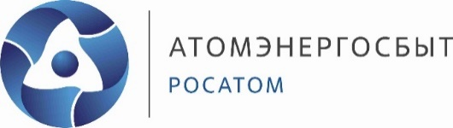

Уважаемые жители Кольского района!

С 01.01.2021 филиал «АтомЭнергоСбыт» Мурманск производит начисление платы, выставление квитанций и приём платежей за холодное, горячее водоснабжение, водоотведение и отопление для жителей следующих населённых пунктов Кольского района, обслуживаемых МУП Кольского района «УЖКХ»: с. п. Междуречье, п. Мишуково, с. Минькино, п. Килпъявр, с. п. Тулома, ж. д. ст. Пяйве, с. п. Пушной, п. Песчаный, п. Мокрая Кица, ж. д. ст. Кица, с. п. Ура-Губа, с. п. Териберка, ж. д. ст. Лопарская, п. Туманный.

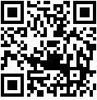
Оплатить услуги холодного, горячего водоснабжения, водоотведения и отопления без комиссии можно любым удобным способом:

- через личный кабинет на сайте lkfl.atomsbt.ru (возможна оплата без регистрации в сервисе);
- через мобильное приложение АтомЭнергоСбыт;

- в кассе офиса обслуживания по адресу: г. Кола, ул. Андрусенко, д. 10 (только наличный расчёт).

Оплатить квитанции также можно в отделениях ПАО «Сбербанк России» (банкомат / терминал / онлайн / через оператора) и в отделениях УФПС Мурманской области АО «Почта России». Внимание! Взимается комиссия.

Филиал «АтомЭнергоСбыт» Мурманск рекомендует оплачивать квитанции в течение 10-ти дней с момента получения платёжного документа.

По вопросам начисления платы за услуги холодного, горячего водоснабжения и водоотведения, за услугу по отоплению необходимо обращаться в филиал «КолАтомЭнергоСбыт» любым удобным способом:

- по телефону (81553) 38-303;

- по электронной почте Kola@murmansk.atomsbt.ru;

- в офис обслуживания по адресу г. Кола, ул. Андрусенко, д. 10 (пн. 09:00-18:00; вт.-пт. 09:00-17:00; сб. 09.00-15.00, без перерыва, вс. – выходной).

